|  |  |  |
| --- | --- | --- |
|  | **Carátula para entrega de prácticas** | |
| Facultad de Ingeniería | | Laboratorio de docencia |

Laboratorios de computación

salas A y B

|  |  |
| --- | --- |
| *Profesor:* | *Ing. Claudia Rodriguez Espino* |
| *Asignatura:* | *Fundamentos de Programación* |
| *Grupo:* | *3* |
| *No de Práctica(s):* | *1* |
| *Integrante(s):* | *Carrasco Vega José de Jesús* |
|  |  |
|  |  |
| *Semestre:* | *2018-2* |
| *Fecha de entrega:* | *23/02/2018* |
| *Observaciones:* |  |
|  |  |

CALIFICACIÓN: __________

**Guía práctica de estudio 01: La computación como herramienta de trabajo del profesional de ingeniería**

* Objetivo:

Descubrir y utilizar herramientas de software que se ofrecen en Internet que permitan realizar actividades y trabajos académicos de forma organizada y profesional a lo largo de la vida escolar, tales como manejo de repositorios de almacenamiento y buscadores con funciones avanzadas.

* Actividades
* Crear un repositorio de almacenamiento en línea.
* Realizar búsquedas avanzadas de información especializada.

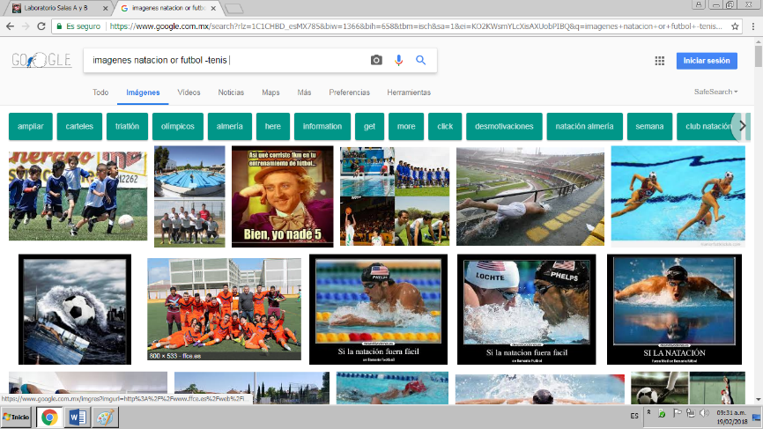

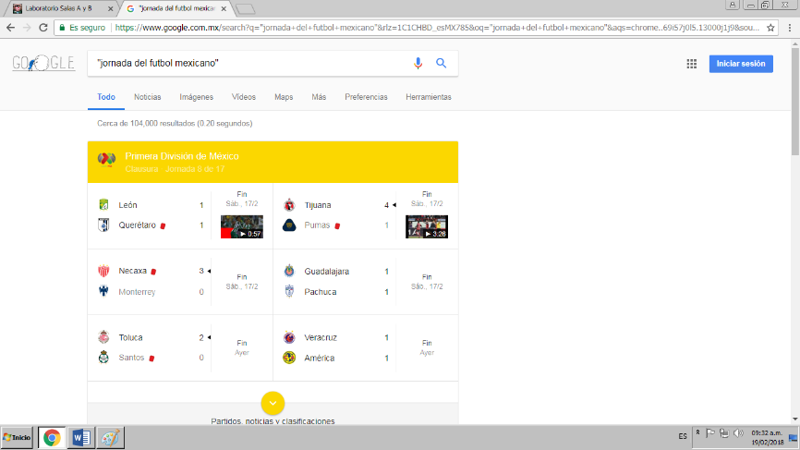

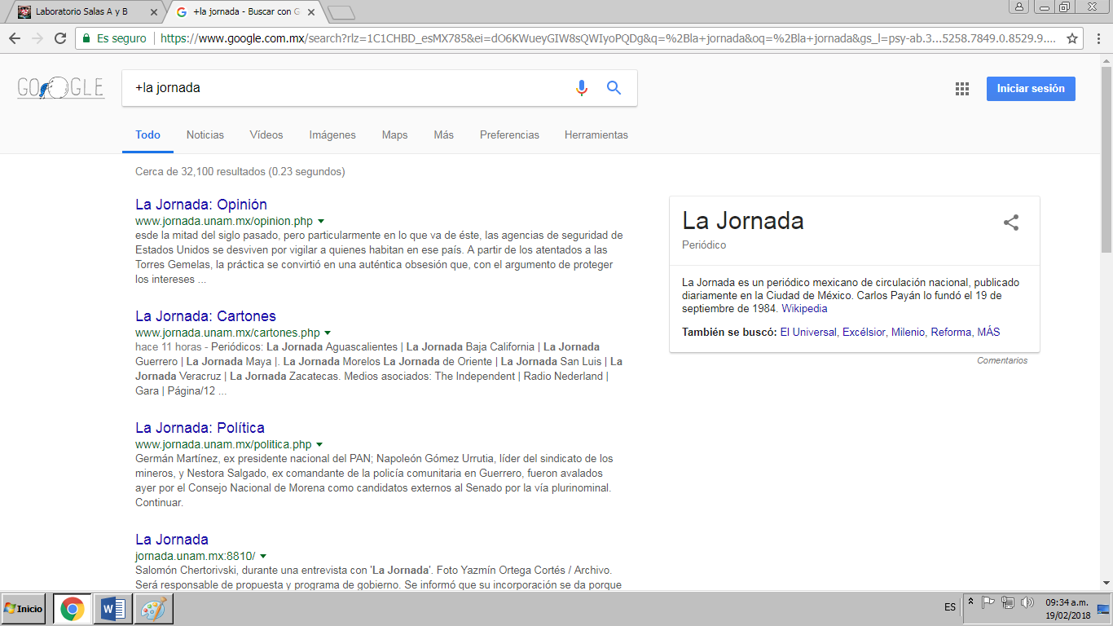

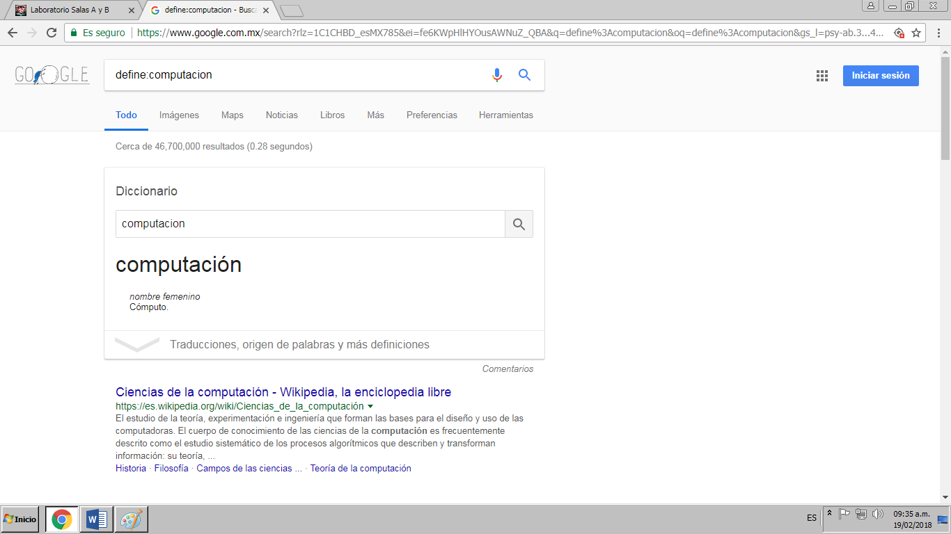

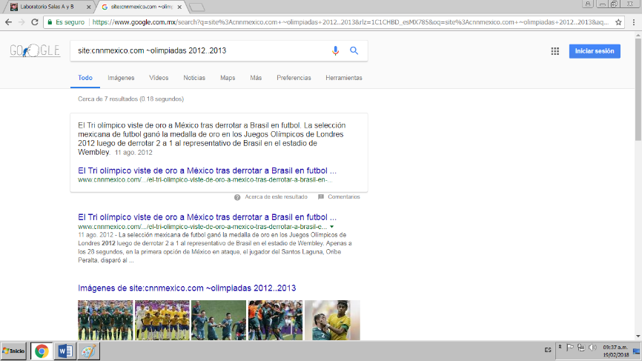

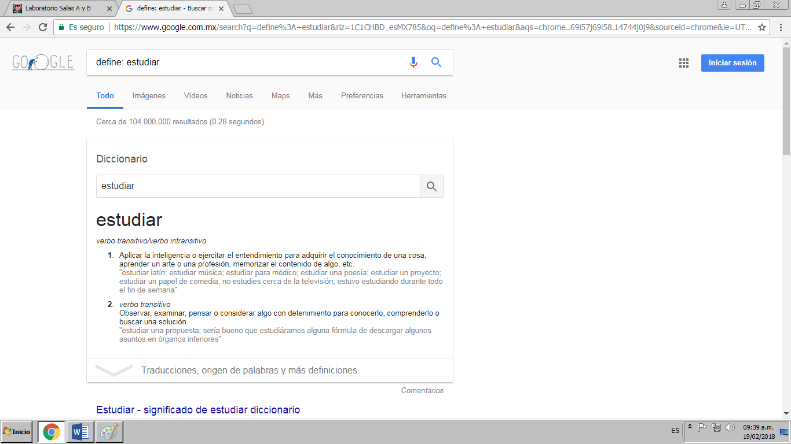

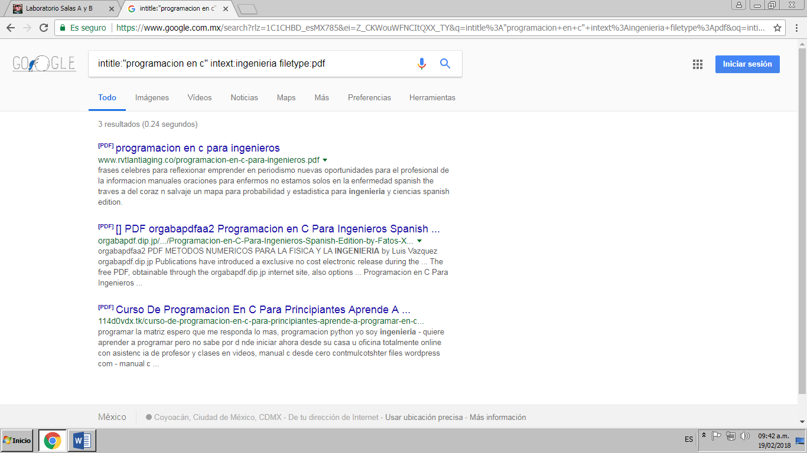

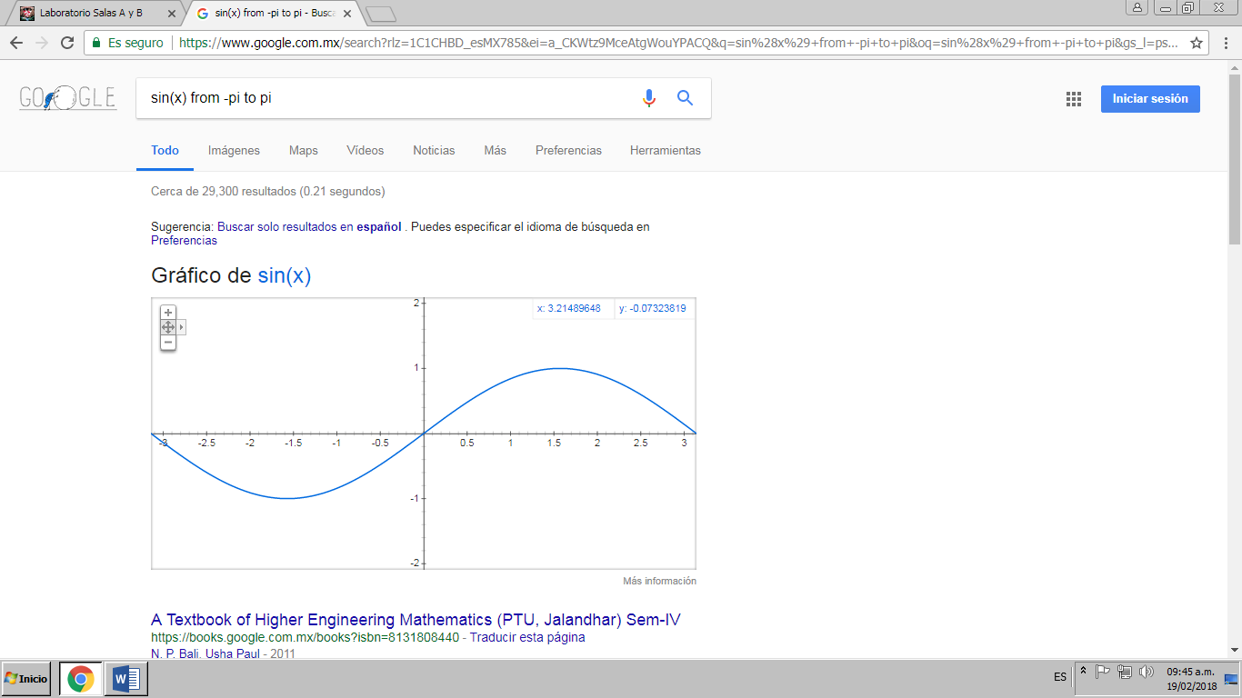

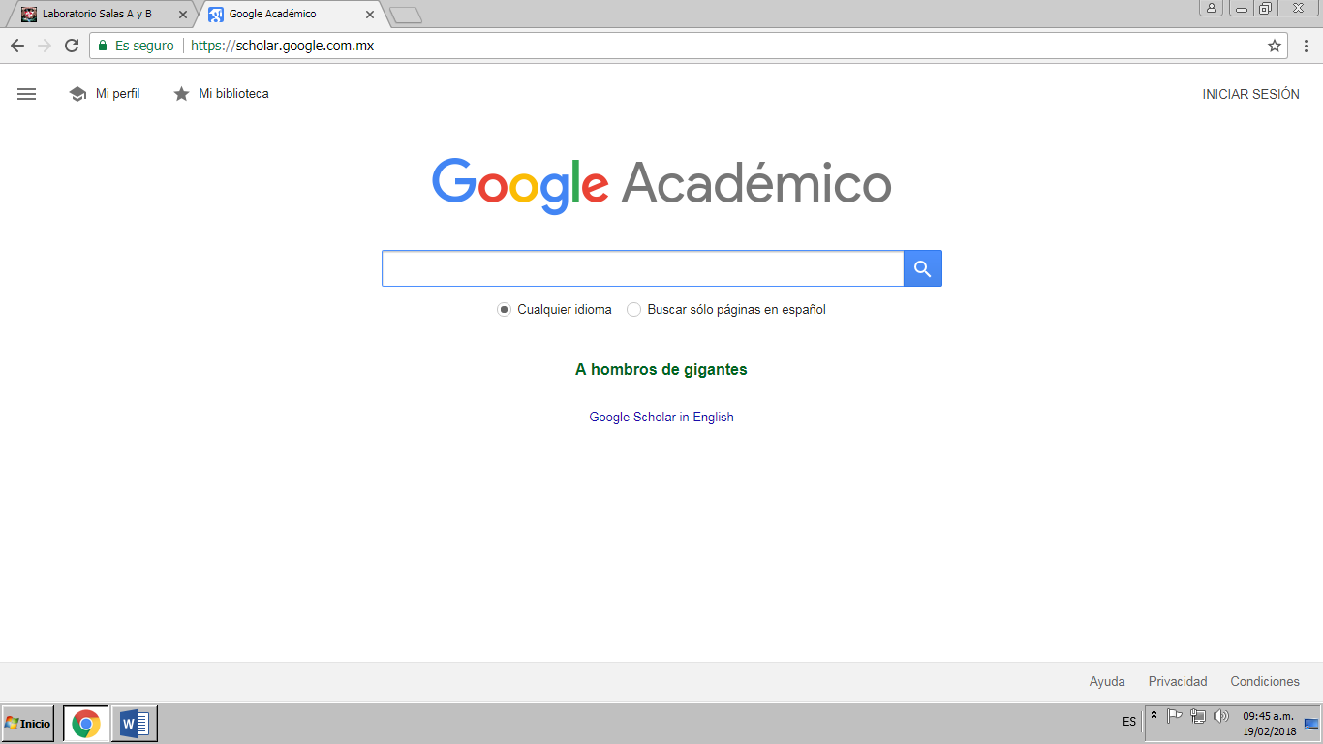

* Ejercicios:
  + - Buscar gatos menos leones.

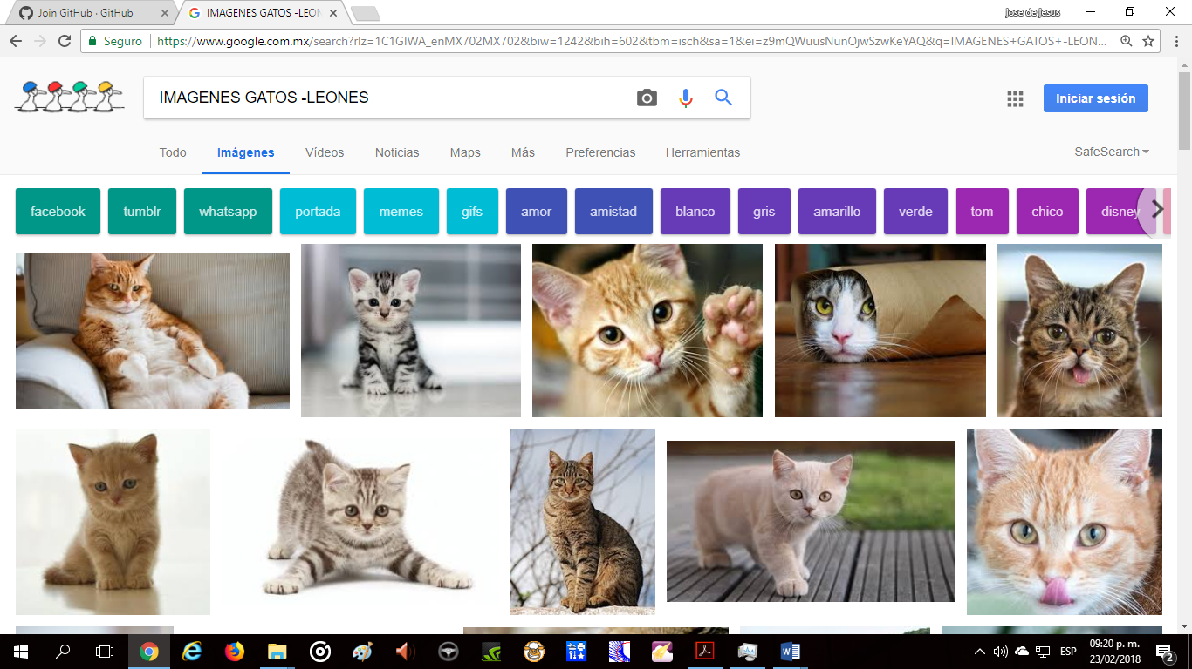

* Buscar todos los resultados de (“F.I”) y luego de (+F.I).

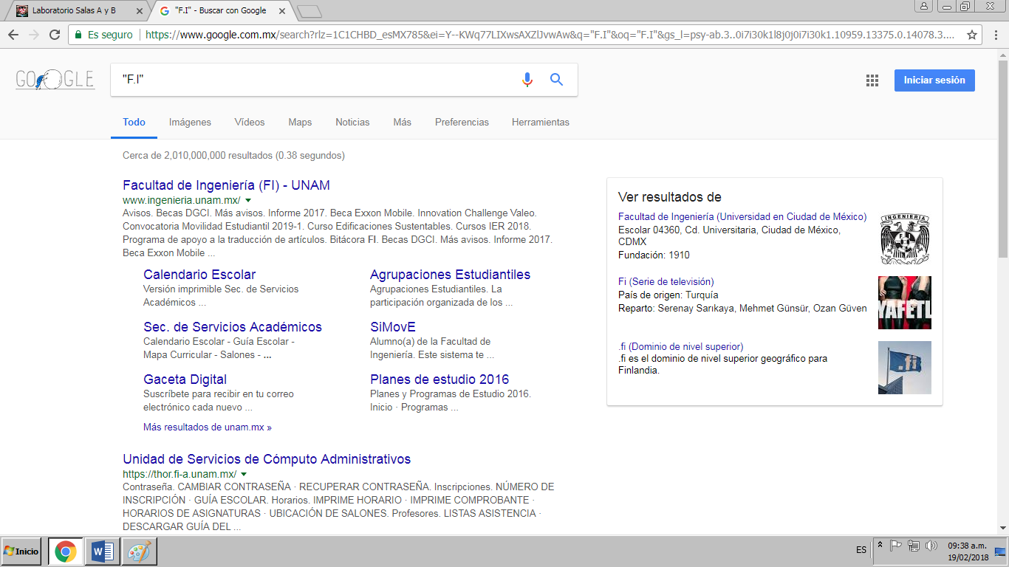

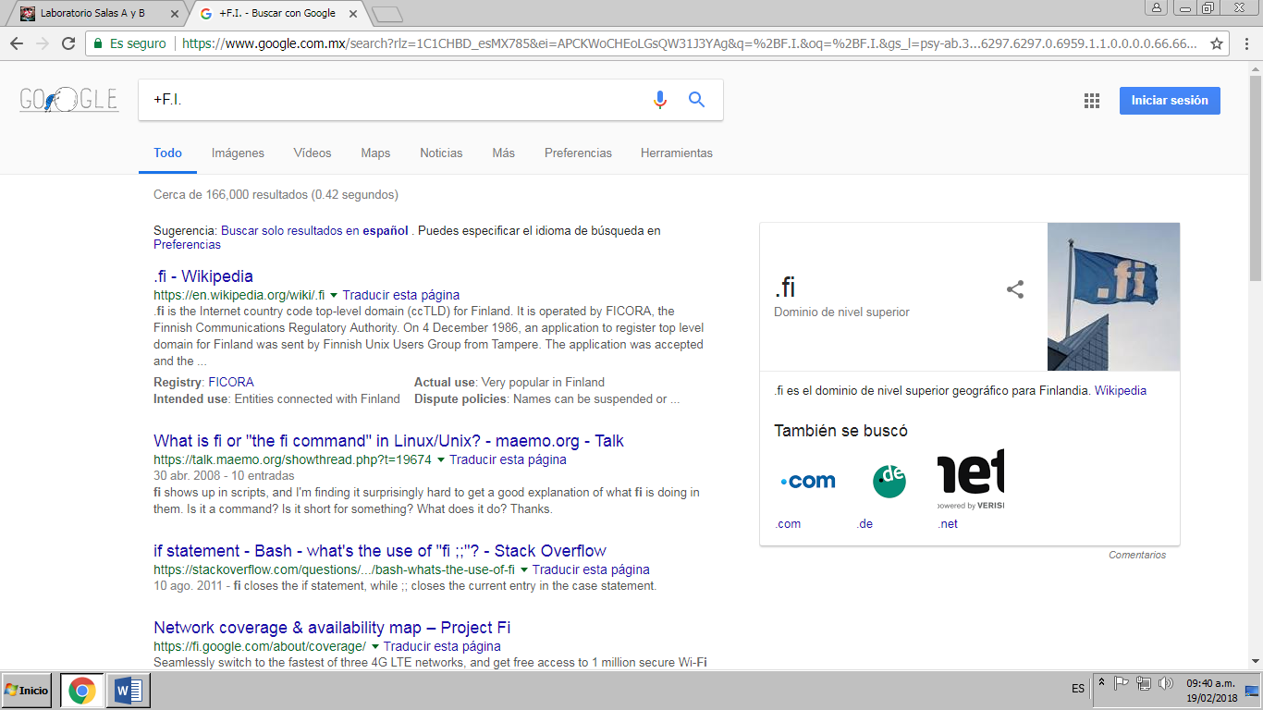

* Buscar la definición con (define) de estudiante e ingeniería.

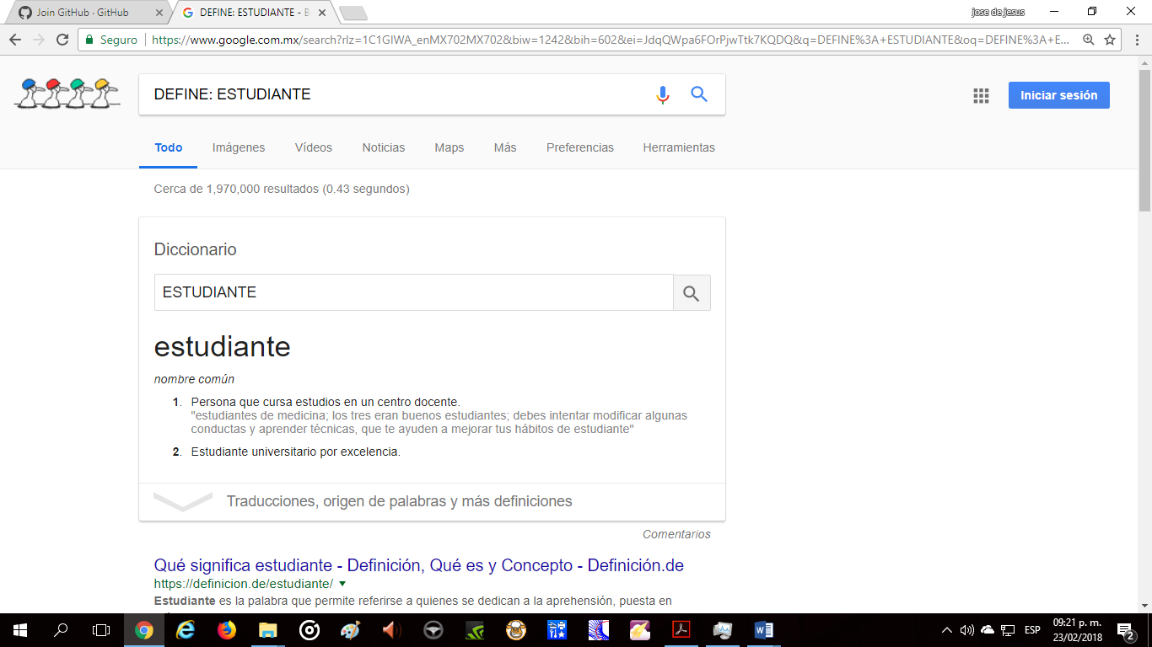

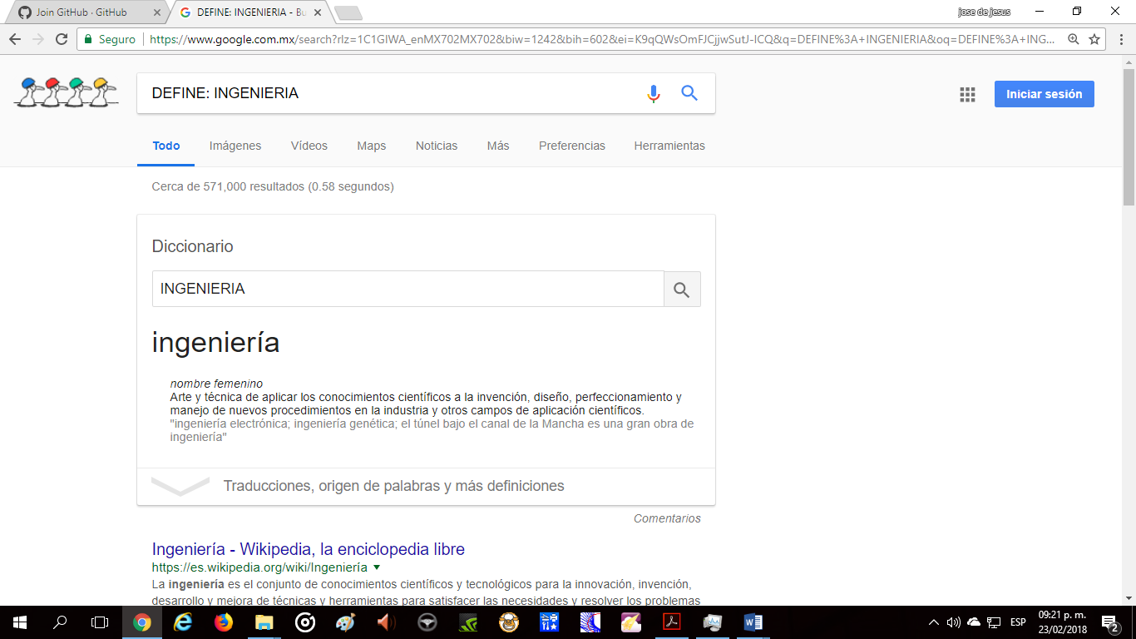

* Investigar el nombre del autor de “100 años de Soledad”, número de obras y calcular cuántos años vivió.

